15.11.2024 заведующим отделением комплексной реабилитации и абилитации БУ «Сургутский районный центр социальной адаптации» Фурановым О.В. и специалистом по социальной работе Карнауховой Л.Р. в рамках деятельности Ресурсного центра по социальной адаптации и ресоциализации лиц без определенного места жительства, лиц, освободившихся из мест лишения свободы, лиц, осуждённых без изоляции от общества проведено консультирование с осужденными, отбывающими наказание в ФКУ ИК-11 УФСИН России по ХМАО-Югре.

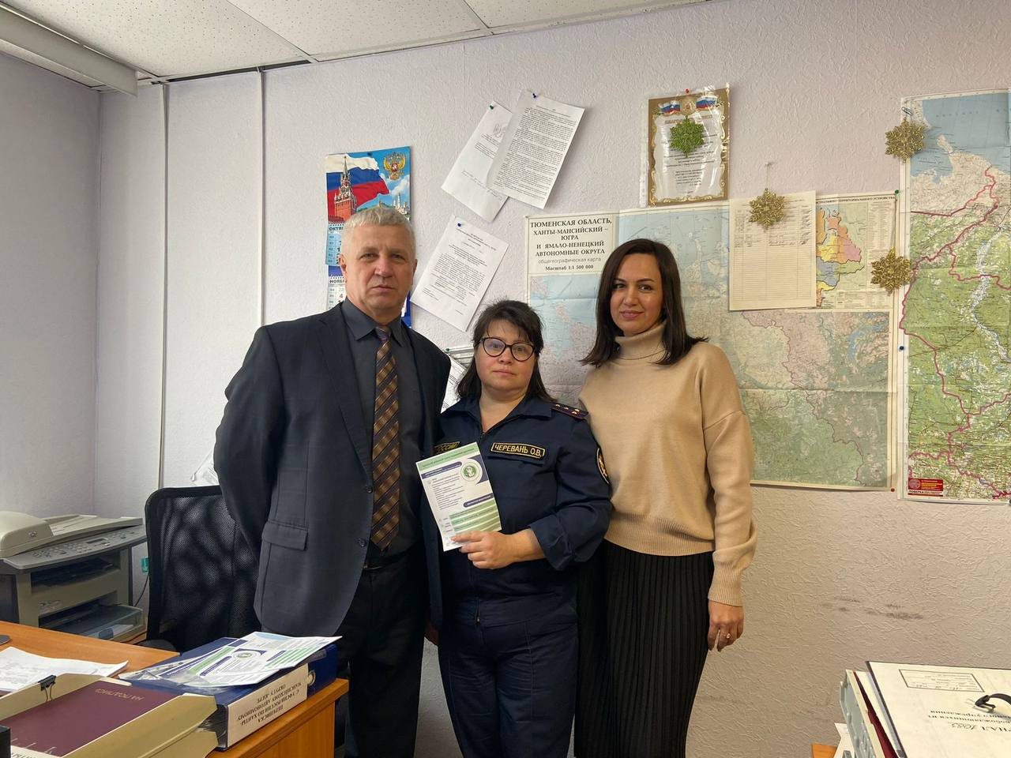

В ходе консультирования с осужденными была проведена беседа и продемонстрированы видеоролики об учреждении БУ «Сургутский районный центр социальной адаптации», а также о противодействии мошенничеству и идеологии терроризма.

Целью мероприятия стало информирование осужденных о возможностях, которые предоставляет центр для реинтеграции в общество, а также о важности предотвращения мошеннических схем и экстремистской идеологии.